Бюджетное профессиональное образовательное учреждение Омской области
«Седельниковский агропромышленный техникум»

Кроссворд на тему «Рулевое управление четырехколесного трактора с гидроусилителем»

Автор-составитель: Баранов Владимир Ильич
мастер производственного обучения
первой квалификационной категории

Седельниково село Омская область
2022- 2023 учебный год

Для сокращения времени поворота трактора и облегчения работы тракториста, асе вновь проектируемые колесные трактора, начиная с класса 1,4, снабжаются усилителями рулевого управления. На тракторах получили распространение гидравлические усилители руля различной конструкции.
Устройство. Гидроусилитель состоит из литой чугунной колонки, в которой помещаются все его детали: червяк, сектор, соединенный рейкой с поршнем, и золотник. Сектор укреплен жестко на валу, на нижнем конце которого посажена рулевая сошка, связанная тягами с рычагами поворотных цапф.
Внутренняя полость колонки выполняет функцию масляного бака.
Масло в гидроусилитель подается насосом, приводимым в действие шестернями распределения от коленчатого вала двигателя

Для общего развития обучающихся, для проведения внеклассных мероприятий, викторин, выполнения внеаудиторной самостоятельной работы.
Кроссворд на тему «Рулевое управление четырехколесного трактора с гидроусилителем»
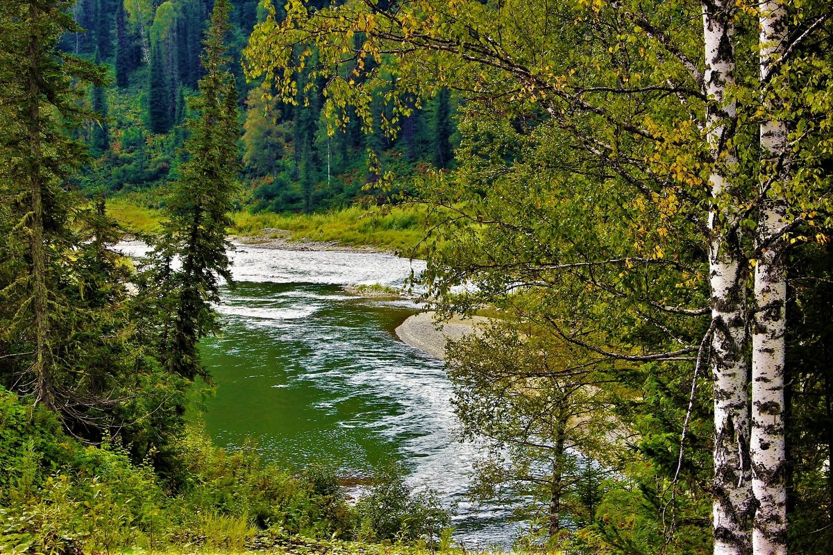
 |  | 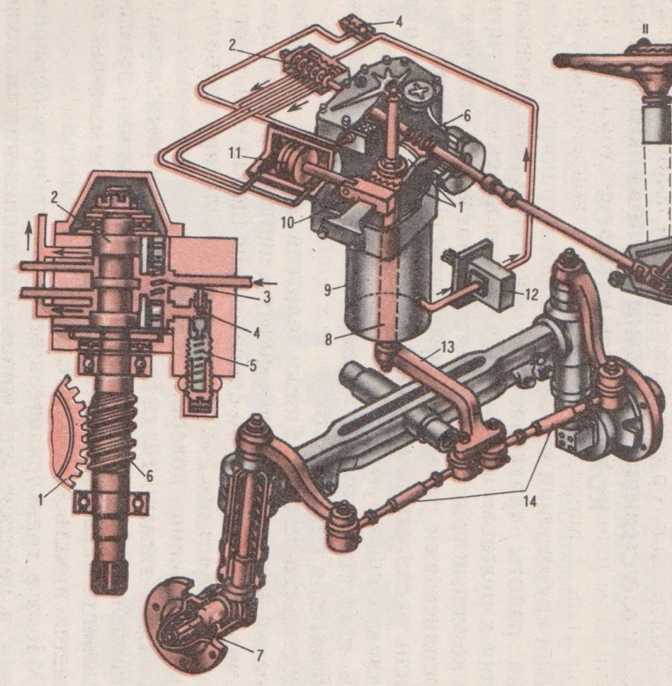 |  |  |  |  |  |  |  |  |  |  |  |  | 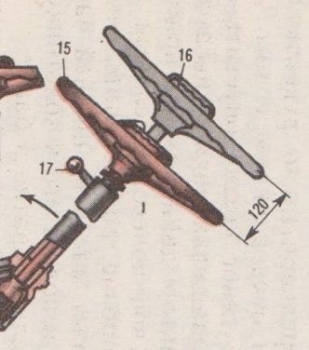
 |  |  |  |  |  |  |  |  |  |  |  |  |  |  |  | 1 |  |  | 15
 |  | 2 |  | 16 |  |  | 17 |  |  |  |  |  |  | 3
 |  |  |  |  |  |  |  |  |  |  |  |  |  |  |  |  |  |  |  |  | 18
 |  |  |  | 4 |  |  |  |  | 19 |  | 5
 |  |  |  |  |  |  |  |  |  |  |  |  |  |  | 6 |  | 20
 |  |  |  |  | 21 |  |  |  |  |  |  |  | 22
 |  |  |  | 7 |  |  |  | 23 |  |  |  | 8
 | 9
 |  |  |  |  |  |  |  | 10
 | 11 |  |  |  |  |  |  |  |  |  |  |  | 12 |  |  |  | 13
 |  |  |  |  |  | 14

Вопросы:
По горизонтали:
1 – деталь рулевого управления четырехколесного трактора с гидроусилителем под цифрой 14.
2 – рулевого управления четырехколесного трактора с гидроусилителем под цифрой 3.
3 – рулевого управления четырехколесного трактора с гидроусилителем под цифрой 11.
4 – рулевого управления четырехколесного трактора с гидроусилителем под цифрой 4.
5 – орел, питающийся пресмыкающимися, мелкими грызунами.
6 – рулевого управления четырехколесного трактора с гидроусилителем под цифрой 12.
7 – рулевого управления четырехколесного трактора с гидроусилителем под цифрой 16.
8 – рулевого управления четырехколесного трактора с гидроусилителем под цифрой 9.
9 – плата, деньги за заложника, пленника.
10 – название места на Красной площади, с которого провозглашались царские указы.
11 – рулевого управления четырехколесного трактора с гидроусилителем под цифрой 13.
12 – сторона света, соответствующая направлению на Северный полюс.
13 – рулевого управления четырехколесного трактора с гидроусилителем под цифрой 10.
14 – рулевого управления четырехколесного трактора с гидроусилителем под цифрой 6.

По вертикали:
1 – выразительно произнесенная длинная фраза, реплика.
2 – рулевого управления четырехколесного трактора с гидроусилителем под цифрой 5.
5 – рулевого управления четырехколесного трактора с гидроусилителем под цифрой 2.
15 – глубоководная рыба семейства ипноповых.
16 – белый мультипликационный медвежонок.
17 – река в Иркутской области России, левый приток Нижней Тунгуски.
18 – рулевого управления четырехколесного трактора с гидроусилителем под цифрой 17.
19 – марка первого советского легкового автомобиля.
20 – рулевого управления четырехколесного трактора с гидроусилителем под цифрой 1.
21 – рулевого управления четырехколесного трактора с гидроусилителем под цифрой 7.
22 – рулевого управления четырехколесного трактора с гидроусилителем под цифрой 15.
23 – рулевого управления четырехколесного трактора с гидроусилителем под цифрой 8.

Ответы:
По горизонтали: 1 – тяги, 2 – пружины, 3 – поршень, 4 – клапан, 5 – змееяд, 6 – насос, 7 – маховичок, 8 – колонка, 9 – выкуп, 10 – лобное, 11 – сошка, 12 – север, 13 – рейка, 14 – червяк.

По вертикали: 1- тирада, 2 – пружины, 5 - золотник, 15 – ипнопс, 16 – умка, 17 – непа, 18 – рукоятка, 19 – нами, 20 – сектор, 21 – цапфа, 22 – колесо, 23 – вал.

Источники: Учебники:
Семенов В.М., Власенко В.И. Трактор. – 3-е изд., переработанное и дополненное. – М.: Агропромиздат, 1989. – 352 с.; ил. – (Учебники и учебное пособие для кадров массовых профессий). ISBN 5-10-000344-8

Источники: Словари:
Ожегов С. И. Словарь русского языка: Около 57000 слов / под ред. Чл. – корр. АН СССР Н. Ю. Шведовой. – 18 –е изд., стереотип. – М.: Рус. Яз., 1987. – 797 с.
Электронные ресурсы (Интернет – ссылки):
Изображение – режим доступа:
http://s2.fotokto.ru/photo/full/535/5357398.jpg
Википедия - змееяд - [Электронный ресурс] режим доступа:
https://ru.wikipedia.org/wiki/%D0%97%D0%BC%D0%B5%D0%B5%D1%8F%D0%B4
Википедия - север - [Электронный ресурс] режим доступа:
https://ru.wikipedia.org/wiki/%D0%A1%D0%B5%D0%B2%D0%B5%D1%80
Википедия - тирада - [Электронный ресурс] режим доступа:
https://ru.wikipedia.org/wiki/%D0%A2%D0%B8%D1%80%D0%B0%D0%B4%D0%B0
Википедия - ипнопс - [Электронный ресурс] режим доступа:
https://translated.turbopages.org/proxy_u/en-ru.ru.4258bef6-6222f527-0123a919-74722d776562/https/en.wikipedia.org/wiki/Ipnops
Википедия - непа - [Электронный ресурс] режим доступа:
https://ru.wikipedia.org/wiki/%D0%9D%D0%B5%D0%BF%D0%B0_(%D1%80%D0%B5%D0%BA%D0%B0)
Википедия - нами - [Электронный ресурс] режим доступа:
https://ru.wikipedia.org/wiki/%D0%9D%D0%90%D0%9C%D0%98-1
.

